Мастер-класс «Опытно-экспериментальная деятельность дошкольников в рамках реализации STEM-образования»

Цель: вовлечение родителей в совместную деятельность по развитию познавательной активности детей старшего дошкольного возраста.
Задачи:
Образовательные:
- Показать, как можно использовать элементы экспериментальной деятельности дома.
- Обогащать и активизировать запас бытового словаря.
Развивающие:
- Развивать психические процессы (ощущение, внимание, память, мышление, воображение). -
Воспитательные:
- Укреплять взаимоотношения детей и родителей через совместную экспериментальную деятельность.

Планируемый результат:
- Проявление у родителей любознательности и интереса к совместной с детьми исследовательской деятельности и экспериментированию.
- Умение самостоятельно анализировать и находить решение в проблемной ситуации, умение рассуждать.
- Умение дружно работать в коллективе.

Оборудование и материалы:
сахар, краски гуашь разного цвета, 5 стеклянных стаканов, пробирка, столовая ложка, шприц, влажные салфетки, 2 емкости с водой, шаблоны цветов, ножницы, цветные карандаши, деревянная шпажка, черный перец, жидкое мыло, ватные палочки, лист бумаги.
Теоретический этап
Мы рады вас видеть на мастер-классе: «Опытно-экспериментальная деятельность дошкольников в рамках реализации STEM-образования».
Образовательная модель STEM – это один из трендов в мировом образовании, который подразумевает смешанную среду обучения, и показывает ребенку, как применять науку и искусство воедино в повседневной жизни. STEM-образование, вдохновляет наших детей проводить исследования как ученые, конструировать как инженеры, созидать как художники, аналитически мыслить, как математики и играть как дети.
STEM-образование основано на применении междисциплинарного и прикладного подхода, а также на интеграции всех пяти образовательных областей в единую схему обучения.
Программа «STEM -образование детей дошкольного возраста» включает в себя ряд модулей, содержание которых направлено на развитие интеллектуальных способностей детей и одним из важнейших модулей является образовательный модуль «Экспериментирование с живой и неживой природой».
Современная педагогика считает, что детское экспериментирование наряду с игровой деятельностью является одним из главных и естественных проявлений детской психики. Детское экспериментирование рассматривается как основной вид деятельности в познании окружающего мира в период дошкольного детства. Очевидно, что нет более пытливого исследователя, чем ребёнок. Маленький человек охвачен жаждой познания и освоения огромного нового мира. Поисковая активность, выраженная в потребности исследовать окружающий мир, заложена генетически. Задача взрослых лишь в том, чтобы создать условия для реализации этой активности.
Однако среди взрослых часто распространена ошибка – ограничения на пути детского познания. Позвольте Вас спросить: Вы всегда отвечаете на все вопросы юного почемучки? С готовностью показываете предметы и рассказываете о них? Позволяете исследовать свойства приглянувшегося объекта (разобрать, разломать с целью заглянуть внутрь предмета, бросить в воду и т. д.? (Ответы родителей). Это не праздные вопросы, от которых легко отшутиться: "много будет знать, скоро состарится". К сожалению, "мамины промахи" дадут о себе знать очень скоро – в первых же классах школы, когда ваш ребёнок окажется пассивным существом, равнодушно относящимся к любым нововведениям.
Главный девиз STEM- образования: «Минимум теории, максимум практики». Именно этот девиз ярко отражается в содержании «STEM-лаборатории», которое нацелено на получение знаний детьми не с помощью механического заучивания или ознакомления с каким-то отдельным предметом, а эмпирическим путем, решая одновременно несколько задач в ходе опытной и познавательно-исследовательской деятельности. Дети, по своей натуре, любознательные исследователи, шаг за шагом открывающие для себя разные стороны окружающего мира. Поддержать этот здоровый интерес, направить его в нужное русло познания и обучения помогает опытно-экспериментальная деятельность.
Сегодня мы с вами побудем детьми и отправимся в интересное путешествие, которое озадачит вас и даст возможность самим убедиться на практике в необычных свойствах обычных предметов, явлений, их взаимодействий между собой, понять причину происходящего и приобрести тем самым практический опыт.

Практический этап
Как и любая образовательная деятельность игры-экспериментирования имеют свою структуру или последовательность. Познакомьтесь с компонентами игр-экспериментов и распределите их в нужной последовательности. Для этого на интерактивной доске поставьте цифру, соответствующую последовательности в структуре проведения экспериментов (составляющие даны в хаотичном порядке – Приложение 1)
Структура проведения игры – экспериментирования:
- постановка, формулирование проблемы (познавательной задачи);
- выдвижение предположений, отбор способов проверки, выдвинутых детьми;
- проверка гипотез;
- подведение итогов, вывод;
- фиксация результатов;
- вопросы детей.
Мы разобрали структуру проведения экспериментов и теперь наше совместное путешествие в страну простых детских фокусов, опытов и экспериментов начинается. Пришло время более глубоко познакомиться с неизведанным окружающим миром, по-другому взглянуть на вещи, которые нам уже знакомы. Давайте поэкспериментируем. Возьмём простые, привычные нам предметы и посмотрим на что они ещё способны.
Предлагаем разделиться на группы (деление на группы). У нас получилось четыре группы, у каждой группы есть карточки, обозначающие, чем ваша группа будет заниматься (приложение 2).

Карточка № 1 «Разноцветная вода»
Оборудование и материалы: сахар, краски гуашь разного цвета, 4 стеклянных стакана, пробирки, столовая ложка, шприц, влажные салфетки.
Ход:
- Налейте в каждый стакан по 3 ст. ложки воды.
- Окрасьте воду в 1 стакане в красный цвет, во 2 стакане в зеленый цвет, в 3 стакане в синий, в 4 – в желтый.
- Добавьте в первый стакан 1 ст. ложку сахара, во второй стакан 2 ложки сахара, в третий — 3, в четвертый — 4. Перемешайте.
- В пробирку начинайте поочередно добавлять содержимое стаканов, начиная с самой сладкой до менее сладкой. В другую пробирку наливайте содержимое в любой очередности.

Вопрос: почему в обоих случаях разноцветная вода в пробирке не смешалась?

В чем же секрет? В стакане образуется 4 разноцветных слоя из-за разного содержания сахара в воде, то есть из-за разной плотности воды. Чем больше количество сахара, тем выше плотность воды и тем ниже этот слой будет в стакане.
Карточка № 2 «Цветы на воде»
Оборудование и материалы: емкость с водой, шаблоны цветов, ножницы, цветные карандаши, деревянная шпажка.
Ход:
- Вырежьте цветы.
- Раскрасьте цветы по собственному замыслу.
- С помощью шпажки закрутите лепестки к центру цветка, либо загните их руками.
- Опустите цветы в воду.

Вопрос: почему цветы распускаются?

В чем же секрет? Лепестки цветка в воде раскрылись, потому что бумага в воде намокает и становится постепенно тяжелее.

Карточка № 3 «Убегающий перец»
Оборудование и материалы: тарелка с водой, черный перец, ватные палочки, жидкое мыло, влажные салфетки.
Ход:
- Возьмите тарелку с водой и насыпьте туда черный перец.
- Опустите в воду с перцем ватную палочку.
- На чистую ватную палочку нанесите жидкое мыло.
- Прикоснитесь к воде с перцем намыленной ватной палочкой.

Вопрос: что произошло с перцем в первом и втором случае? Почему во втором случае перец «убежал»?

В чем же секрет? Все дело в поверхностном натяжении воды. Легкие перчинки лежат на тонкой пленке воды. А мыло способно разрушить поверхностное натяжение воды. Молекулы мыла проникают между молекулами воды и снижают их взаимное притяжение. Эти молекулы стремятся отграничить воду и отталкивают перчинки к стенкам тарелки.

Карточка № 4 «Перевертыши»
Оборудование и материалы: стакан, вода, цветные карандаши, лист бумаги.
Ход:
- Нарисуйте на листе бумаги двух рыбок, плывущих в разные стороны.
- Налейте воду в стакан.
- Поставьте рисунок сразу за стаканом и посмотрите на него через стакан с водой.
- Начинайте отодвигать от стакана рисунок.

Вопрос: почему рыбки стали плыть в другом направлении?

В чем же секрет? Когда свет проходит из одной среды в другую, то он имеет свойство искривляться, либо преломляться. В данном случае свет проходит сквозь воздух, стекло, воду, снова через стекло, а затем обратно. Он преломляется. Стакан воды выступает как линза. Когда луч света проходит сквозь линзу, он искривляется в сторону центра. Точка, в которой лучи сходятся вместе, называется фокусом, но за его пределами изображение переворачивается, потому что лучи меняют направление.
Заключительный этап:
Вот и подошло к концу наше с вами путешествие. Нам удалось найти ответы лишь на некоторые волшебства. Уважаемые родители, как вы считаете, важен ли модуль «Экспериментирование с живой и неживой природой» в образовательном процессе ДОУ? С какими трудностями Вы столкнулись в ходе проведении экспериментов? Какой из опытов Вы бы хотели повторить с ребенком дома? (Ответы родителей)
Главное достоинство экспериментов, которые мы проводим с детьми, это то, что они позволяют ребенку взглянуть на окружающий мир по - другому. Он может узнать что-то новое, увидеть чудо в известном. Это расширяет границы познавательной деятельности, нужно лишь придать им необходимую направленность. В процессе экспериментирования идет обогащение памяти ребенка, активизируются его мыслительные процессы, так как постоянно возникает необходимость совершать операции анализа и синтеза, сравнения, классификации, обобщения.
Уважаемые родители, надеемся, что мастер – класс вам понравился и вы будете вместе с детьми проводить опыты и эксперименты с различными материалами.
ПОМНИТЕ! ПРИ ПРОВЕДЕНИИ ЭКСПЕРИМЕНТА ГЛАВНОЕ - БЕЗОПАСНОСТЬ ДЛЯ ВАС И ВАШЕГО РЕБЁНКА.
Спасибо за внимание!

Приложение 1

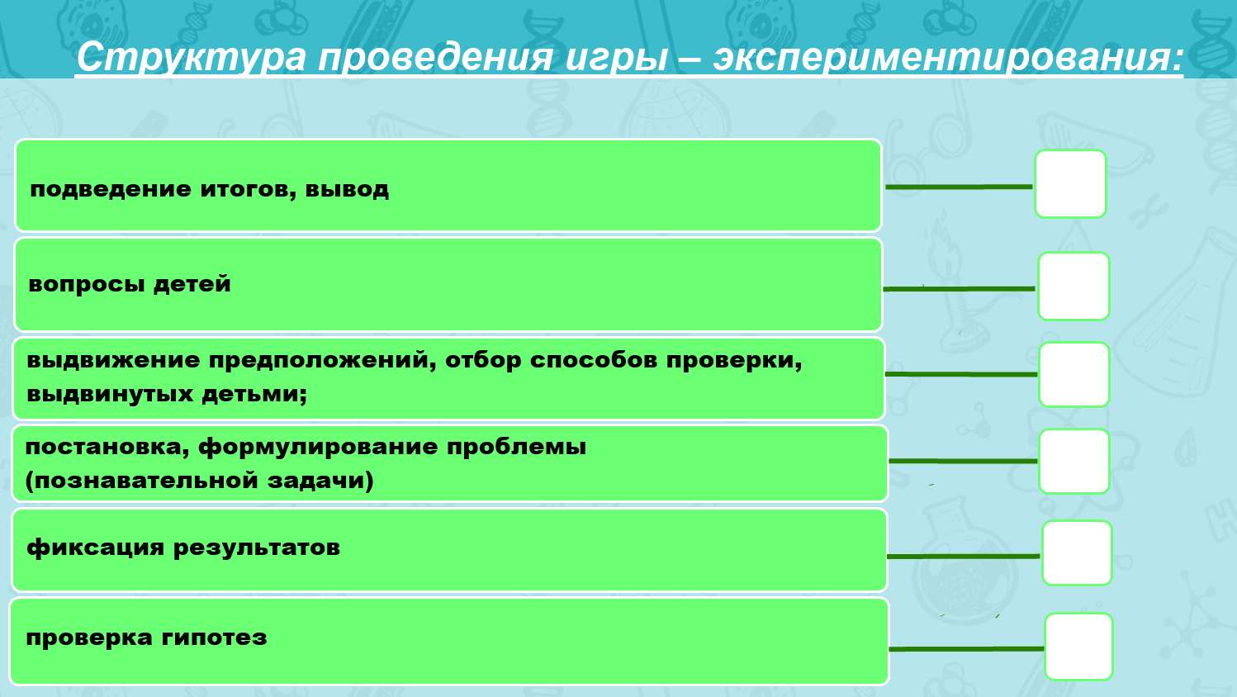

Приложение 2

Карточка № 1 «Разноцветная вода»
Оборудование и материалы: сахар, краски гуашь разного цвета, 4 стеклянных стакана, пробирки, столовая ложка, шприц, влажные салфетки.
Ход:
- Налейте в каждый стакан по 3 ст. ложки воды.
- Окрасьте воду в 1 стакане в красный цвет, во 2 стакане в зеленый цвет, в 3 стакане в синий, в 4 – в желтый.
- Добавьте в первый стакан 1 ст. ложку сахара, во второй стакан 2 ложки сахара, в третий — 3, в четвертый — 4. Перемешайте.
- В пробирку начинайте поочередно добавлять содержимое стаканов, начиная с самой сладкой до менее сладкой. В другую пробирку наливайте содержимое в любой очередности.

Вопрос: почему в обоих случаях разноцветная вода в пробирке не смешалась?

Карточка № 2 «Цветы на воде»
Оборудование и материалы: емкость с водой, шаблоны цветов, ножницы, цветные карандаши, деревянная шпажка.
Ход:
- Вырежьте цветы.
- Раскрасьте цветы по собственному замыслу.
- С помощью шпажки закрутите лепестки к центру цветка, либо загните их руками.
- Опустите цветы в воду.

Вопрос: почему цветы распускаются?

Карточка № 3 «Убегающий перец»
Оборудование и материалы: тарелка с водой, черный перец, жидкое мыло, ватные палочки, влажные салфетки.
Ход:
- Возьмите тарелку с водой и насыпьте туда черный перец.
- Опустите в воду с перцем ватную палочку.
- На чистую ватную палочку нанесите жидкое мыло.
- Прикоснитесь к воде с перцем намыленной ватной палочкой.

Вопрос: что произошло с перцем в первом и втором случае? Почему во втором случае перец «убежал»?

Карточка № 4 «Перевертыши»
Оборудование и материалы: стакан, вода, цветные карандаши, лист бумаги.
Ход:
- Нарисуйте на листе бумаги двух рыбок, плывущих в разные стороны.
- Налейте воду в стакан.
- Поставьте рисунок сразу за стаканом и посмотрите на него через стакан с водой.
- Начинайте отодвигать от стакана рисунок.

Вопрос: почему рыбки стали плыть в другом направлении?

